Przysposobienie do pracy – krawiectwo i tkactwo
Nasze zajączki wielkanocne z włóczki. To jeszcze nie wszystko !

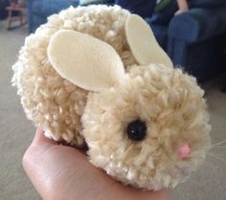
Droga młodzieży, witam Was ponownie.

Ostatnio zaproponowałam Wam samodzielne wykonanie prac, które mogłyby stanowić ozdobę stołu wielkanocnego.
Pracujecie wg instrukcji, samodzielnie lub z pomocą rodziców, starszego rodzeństwa.
Myślę, że udało się Wam zgromadzić już potrzebne materiały i narzędzia (naprawdę, wystarczy dobrze poszukać w domu) oraz zaplanować pracę w czasie.
Wiem również, że niektórzy z Was mogą pochwalić się już znacznym stopniem zaawansowania prac.
W dalszym ciągu ponawiam mój apel: jeżeli macie trudności pytajcie.
Liczę, że wkrótce pochwalicie się efektami.
Wykonanie zajączków to zadanie podstawowe, z którego każdy z was powinien się wywiązać.
Przygotowałam jednak także dodatkową pracę dla chętnych. Zajączki mogą stanowić przecież część większej dekoracji świątecznej, składającej się dodatkowo z baranków, kurczaczków, pisanek, kwiatków, gałązek itd. Kilka rozwiązań widocznych jest na rysunkach poniżej:
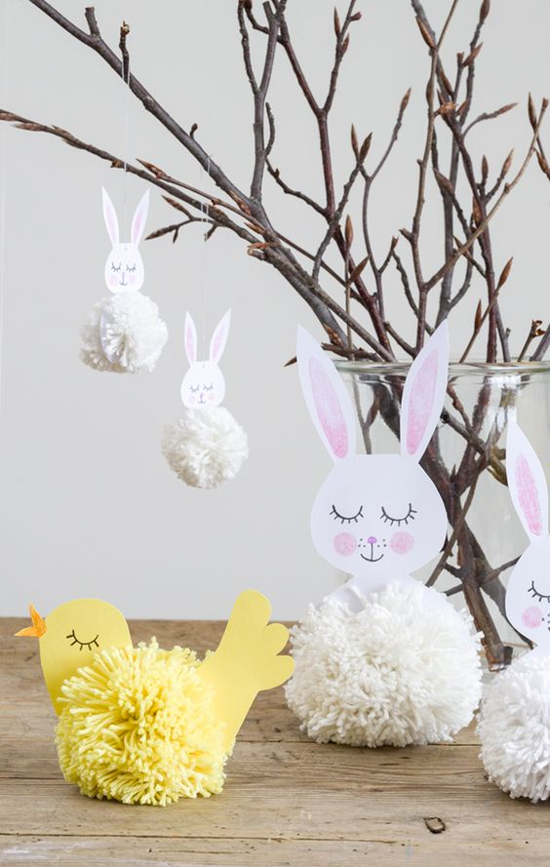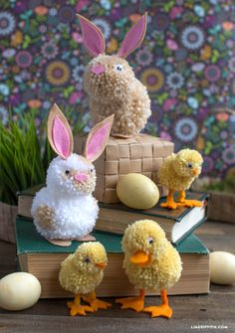
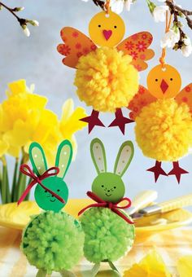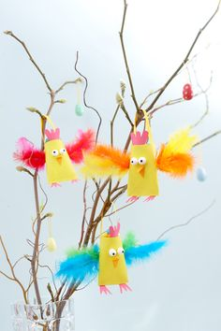
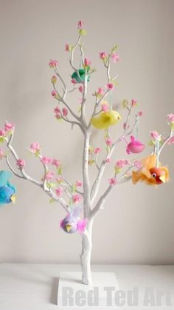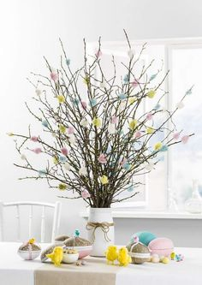

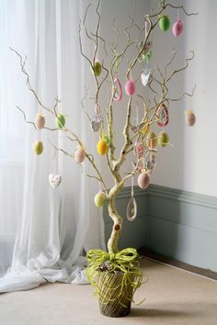
To oczywiście tylko propozycje. Znajdziecie ich mnóstwo na stronach internetowych.
Ja liczę jednak na waszą pomysłowość. Wiem, że jesteście bardzo kreatywni i potraficie tworzyć piękne prace.
Dzisiaj podpowiem jak zrobić kurczaczki z włóczki. (praca dla chętnych)
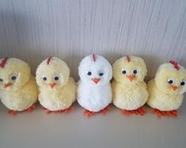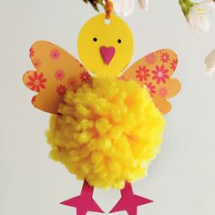

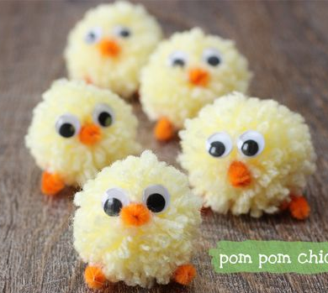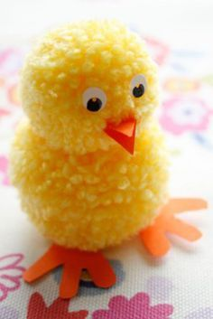
- Przygotujcie:
- kawałek tektury (może być fragment opakowania np., po ryżu, kartonik po butach, okładka z bloku);
- małe kłębki włóczki, najlepiej żółte lub kremowe;
- nieduży kawałek filcu, tektury, ewentualnie watę, druciki, farbki na dziobek, oczka i łapki. Tu zostawiam wam duże pole do manewru – popatrzcie na zdjęcia;
- cyrkiel, ołówek, nożyczki.

- Co robimy?
a/ Na niewielkim kawałku kartonu narysuj łapki i dziobek kurczaka, a następnie wytnij je za pomocą nożyczek. Wycięte elementy możesz pomalować odpowiednim kolorem lub potraktować je jako szablon i odrysować na filcu.
b/ Oczka zrób z kulek waty i pomaluj.
c/ Wykonaj korpus naszego kurczaczka z pomponika. Sposób wykonania pomponika podałam poprzednio.
d/ Przyklej dziobek, łapki i oczka kurczaczka do pompona za pomocą kleju szybkowiążącego.
d/ Oceń swoją pracę i koniecznie pochwal się jej efektami.

- Ciesz się z dobrze wykonanego zadania!

Uwaga:
W poprzednim materiale wkradł się błąd. Proszę o dokumentację w formie zdjęć i ewentualnie krótki opis do 6.04. 2020 r.

- Macie więc półtora tygodnia na wykonanie prac.
- Wykonujecie dwa zajączki (króliczki). Jeden byłby smutny. Mogą się różnić.
- W razie wątpliwości proszę pisać. Odpowiem, wyjaśnię, pomogę.
- Bądźcie samodzielni i pomysłowi !

8 kwietnia odniosę się do efektów Waszej pracy (oczywiście pochwalę) i zaplanujemy w jakim otoczeniu umieścimy zajączki.
Podkreślam jeszcze raz: zajączki robią wszyscy, pozostała część dekoracji dla chętnych (kurczaczki, kwiatki, gałązki)
Życzę przyjemnej pracy i radości tworzenia.

Halina Smardzewska
Kochani,
Pozwolicie, że na koniec skieruję jeszcze kilka słów do Waszych Rodziców.

Drodzy Rodzice,
Jako nauczyciel Państwa dzieci, bardzo dziękuję za wsparcie i zrozumienie w tym trudnym etapie edukacji zdalnej. To rodzic koordynuje teraz naukę własnych dzieci, zaopatruje je w materiały niezbędne do realizacji procesu nauczania w warunkach domowych, kontroluje czas pracy i egzekwuje stopień realizacji zadań. Moim zadaniem jest przygotowanie materiału zgodnego z podstawą programową, określenia zasad jego realizacji i sprawdzenie, czy założone cele zostały osiągnięte. Bez Państwa pomocy i zaangażowania byłoby to niemożliwe.
Wszystkie zalecane ćwiczenia spełniają istotną rolę w procesie nauczania: usprawniają manualnie, wyrabiają systematyczność, uczą samodzielności i zasad organizacji pracy, uczą myślenia, staranności, dokładności, a co najistotniejsze, wyrabiają umiejętności niezwykle ważne w codziennym funkcjonowaniu dzieci.
W związku z tym liczę na Państwa współpracę i pomoc w tym zakresie, na jaki w warunkach domowych nie mam wpływu. Myślę, że wspólnymi siłami uda się nam osiągnąć sukces dydaktyczny i wychowawczy.
W razie jakichkolwiek pytań, czy pojawiających się problemów związanych z realizacją zadań, proszę o kontakt za pośrednictwem wychowawcy klasy lub strony internetowej ośrodka.
Pozdrawiam serdecznie
Halina Smardzewska

